Ата-ана мен тәрбиешінің ынтымақтастығы
Еліміздің болашағы – бүгінгі тәрбиеленіп жатқан балалар. Баланың бойына қандай тәрбие сіңірсек, ертеңгі қоғам да сондай болмақ. Сондықтан мектепке дейінгі жаста балаға жан-жақты тәрбие беру – ата-ана мен тәрбиешінің ортақ әрі жауапты міндеті. Балабақша – ұлттық құндылықтарды бойына сіңірген, үлкенді сыйлай білетін, ізетті тұлғаны қалыптастыратын тәрбие орталығы.
Бала тәрбиесіндегі отбасы мен балабақшаның рөлі
Бала тұлғасының қалыптасуында отбасы басты орын алады. Ал мектепке дейінгі ұйым – баланың ана тілін меңгеруіне, ұлттық сана-сезімінің дамуына, денсаулығын нығайтуға, қарым-қатынас дағдыларын қалыптастыруға ықпал ететін маңызды орта.
Баланың толыққанды дамуы тек қана ата-ана мен тәрбиешінің өзара тығыз байланысы арқылы жүзеге асады. Бұл байланыс баланы тереңірек тануға, оның сезімін, мінез-құлқын, қабілетін түсінуге мүмкіндік береді.
Тәрбиеші мен ата-ананың ынтымақтастығы
Тәрбиеші мен ата-ана арасындағы сенімді қарым-қатынас – баланың дамуының негізгі кепілі. Өз тәжірибемде баланы үнемі қолдап, мақтап, бағыт-бағдар беруге мән беремін. Бұл баланың ой-өрісін дамытып қана қоймай, өз ойын еркін жеткізуіне, шығармашылық қабілетінің артуына ықпал етеді.
Осындай өзара түсіністік нәтижесінде ата-ана мен тәрбиеші арасындағы мейірімді қарым-қатынас нығайып, баланың жеке тұлға ретінде дамуы айқын көрінеді.
Ата-анамен жұмыс формалары
Ата-аналарды балабақша өміріне тарту – тәрбиелік жұмыстың маңызды бағыты. Осы мақсатта төмендегі жұмыс түрлерін тиімді деп санаймын:
ата-аналар жиналысы;
ашық есік күндері;
бірлескен іс-шаралар;
тренингтер мен дөңгелек үстелдер;
жеке және топтық кеңестер;
пікір алмасу кездесулері.
«Жүректен жүрекке» атты пікір алмасу барысында ата-аналарды жалпыадамзаттық құндылықтарға негізделген іс-шаралармен таныстырып, бала бойында адамгершілік-рухани қасиеттерді қалыптастырудың маңыздылығын түсіндірдім. Сонымен қатар, синквейн технологиясының бала тілін дамытудағы, коммуникативті дағдыларды қалыптастырудағы тиімділігіне тоқталдым.
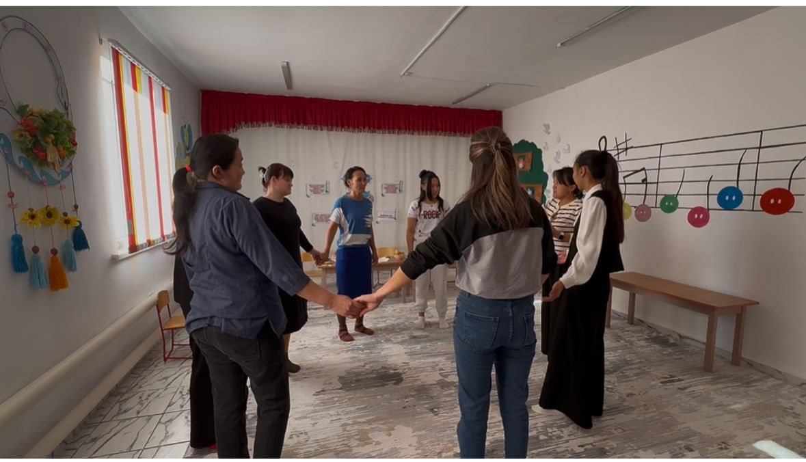
Ата-аналармен бірлескен спорттық іс-шара
Баланың денсаулығын нығайту және салауатты өмір салтын қалыптастыру мақсатында ата-аналармен бірлескен «Спорт – біздің досымыз» атты спорттық шара ұйымдастырылды.
Аталған іс-шараның негізгі мақсаты:
балалар мен ата-аналар арасында жағымды қарым-қатынас орнату;
қозғалыс белсенділігін арттыру;
спортқа деген қызығушылықты қалыптастыру;
отбасы мен балабақша арасындағы ынтымақтастықты нығайту.
Спорттық шара барысында эстафеталық ойындар, қимылды жаттығулар, көңілді сайыстар ұйымдастырылды. Ата-аналар балаларымен бірге белсенді қатысып, командалық рух пен бірліктің үлгісін көрсетті. Балалар өз ата-аналарымен бірге тапсырмаларды орындау арқылы қуанышқа бөленіп, өз мүмкіндіктерін сенімді түрде көрсете білді.
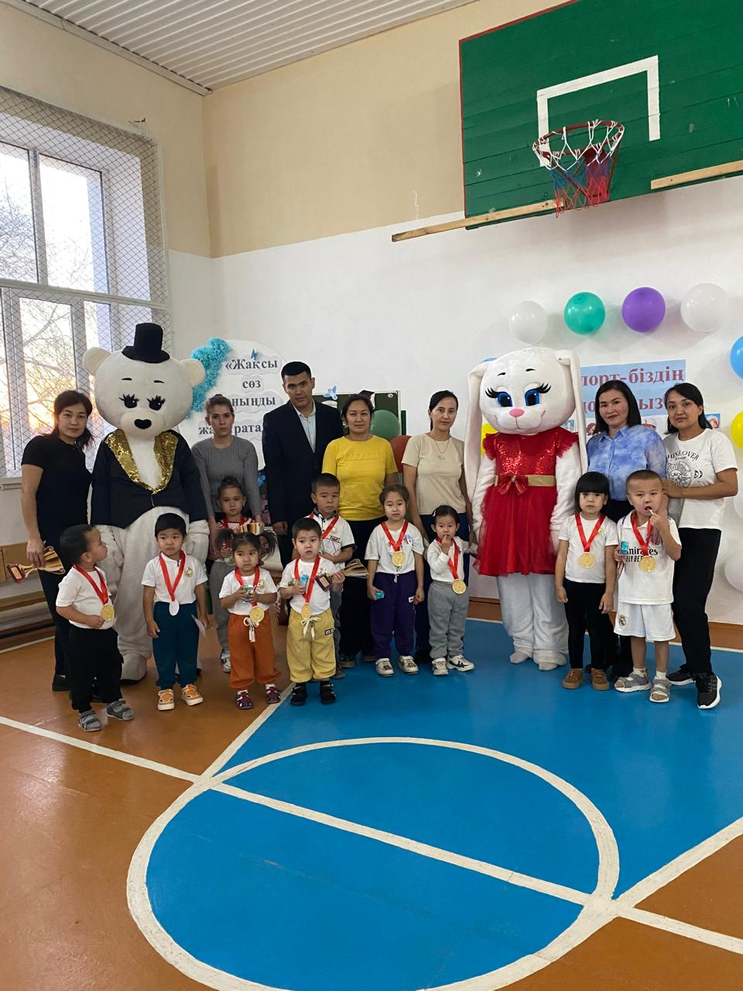
Ата-аналар жиналысын ұйымдастыру ерекшелігі
Ата-аналар жиналысын өткізу алдын ала дайындықты талап етеді. Жиналыс барысында:
баланың жағымды қасиеттеріне басымдық беріледі;
кемшіліктерін көпшілік алдында талқылаудан аулақ болынады;
ата-аналарға сенім білдіріледі;
Бұл тәсіл ата-аналардың балабақшаға деген сенімін арттырып, серіктестік қарым-қатынасты нығайтады.
Қорытынды
Бала тәрбиесінде тәрбиеші мен ата-ананың бірлескен іс-әрекеті ғана нәтижелі болады. «Жұмыла көтерген жүк жеңіл» демекші, ортақ мақсат пен бірізді талап сақталған жағдайда ғана бала өз іс-әрекетіне жауапкершілікпен қарайтын тұлға болып қалыптасады.
Ғабиден Мұстафин айтқандай:
«Ата-ана қадірін білген бала халық қадірін білер».
Сондықтан ата-ана мен тәрбиеші біріге отырып, ұлттық тәрбиеге негізделген жүйелі жұмыс жүргізсе, болашақ ұрпақтың дамуы нәтижелі болары сөзсіз.

